Resumen General Del Sistema
El sistema desarrollado es una plataforma web para la gestión y seguimiento de proyectos académicos de INACAP. Su objetivo principal es permitir que practicantes, profesores/líderes y administradores puedan registrar proyectos, asignar responsables, controlar estados, ingresar avances, administrar tareas y revisar alertas sobre el progreso general.
La aplicación fue construida como una plataforma web integrada, usando Django con templates HTML. No se separó frontend y backend, por lo tanto toda la lógica, vistas, formularios y pantallas funcionan dentro del mismo proyecto Django.

Tecnologías Utilizadas
Lenguaje principal:
Python
Framework backend:
Django
Frontend:
HTML con Django Templates
Estilos visuales:
CSS personalizado y Bootstrap
Base de datos:
PostgreSQL
ORM:
Django ORM
Autenticación:
Sistema de usuarios de Django personalizado con roles.
Entorno de configuración:
Archivo .env para credenciales y variables del proyecto.

Páginas Del Sistema
1. Página De Login
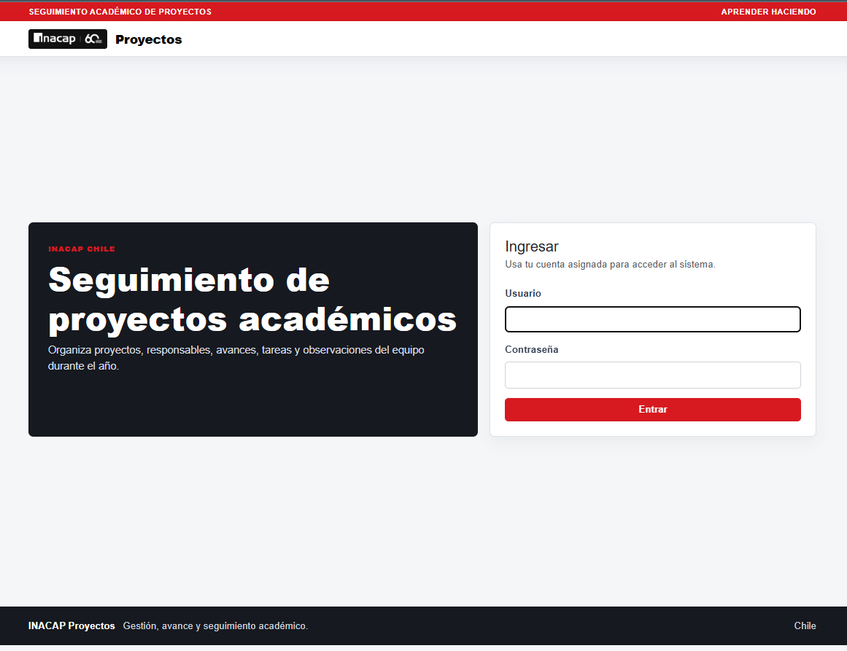

2. Dashboard O Panel General
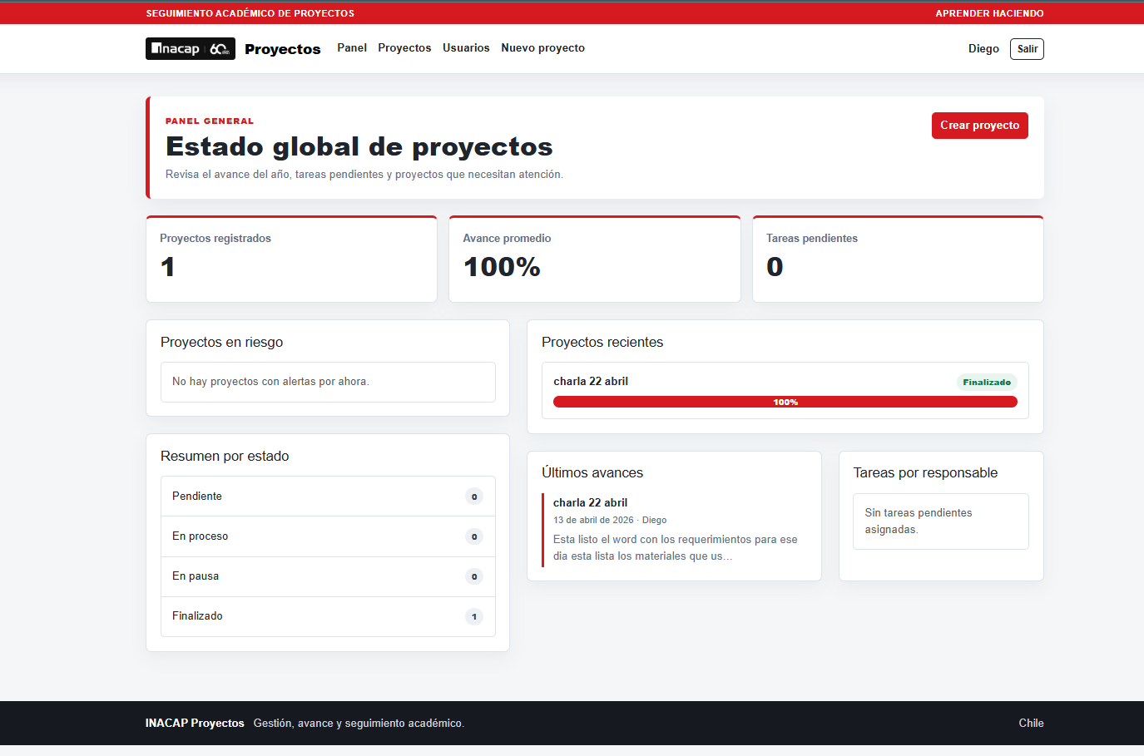

3.pagina de proyectos
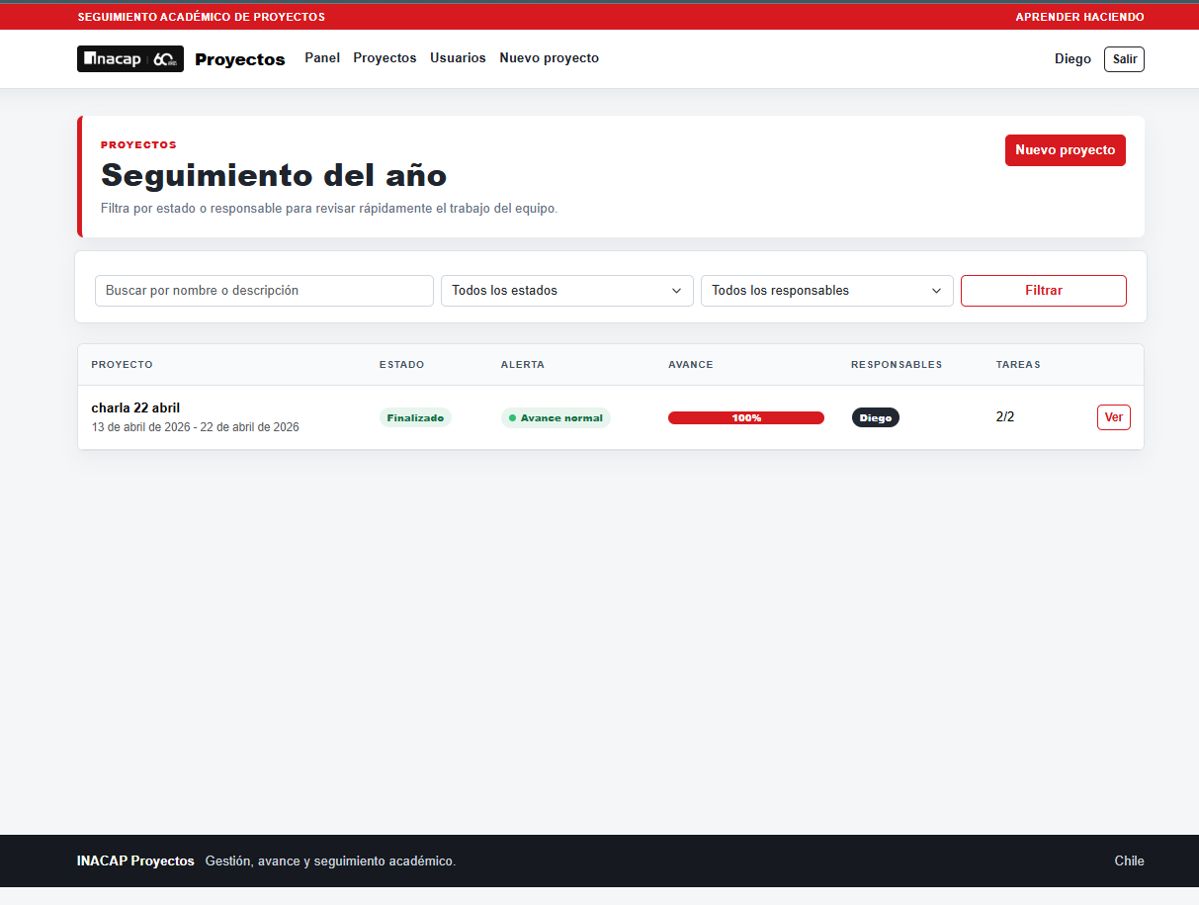
4. pagina para crear proyecto
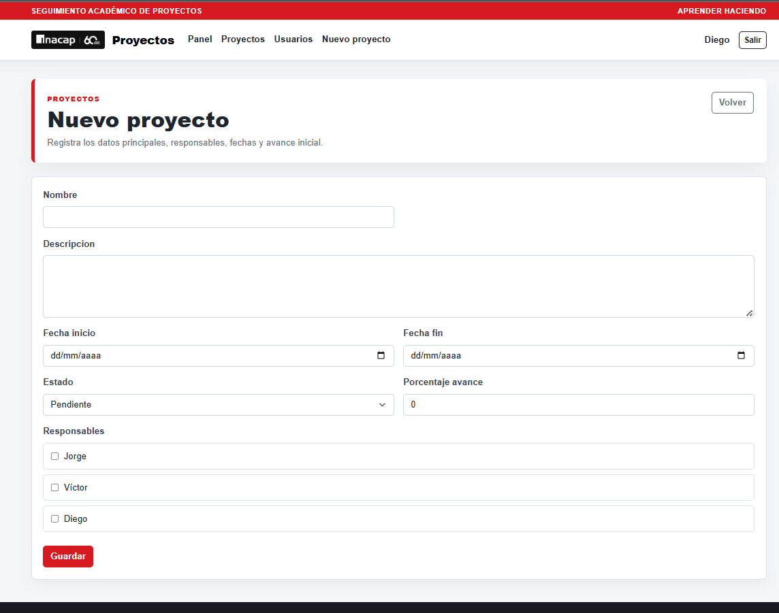

5. Página Para Editar Proyecto
